附件：

道里工程成都千嘉科技股份有限公司

“3.30”一般爆炸事故调查报告

2023年3月30日5时10分许，道里区中医街119-4号4单元403室发生一起一般其他爆炸事故，事故造成杨福刚（男69岁）、王德龙（男，27岁）2人受伤，直接经济损失约47万元。

接到报告后，道里区应急局立即组织相关人员赶赴事故现场了解情况。经现场核实后，根据《生产安全事故报告和调查处理条例》（国务院令第493号）相关规定，受道里区人民政府委托，成立了由区应急管理局、区住建局、区总工会、市公安局道里分局、道里消防大队、工程街道办事处等相关单位组成的事故调查组[1]。事故调查组按照“四不放过”和“科学严谨、依法依规、实事求是、注重实效”的原则，经过现场勘验、查阅资料、调查取证、技术鉴定等，查明了事故发生经过、原因，认定了事故性质和责任，提出了对有关责任人员和责任单位的处理建议，并针对事故暴露出的问题提出了防范和整改措施。

经调查认定，该事故是一起因工作人员违章作业造成的一般生产安全责任事故。现将有关情况报告如下：

一、事故基本情况

**（一）事故发生单位及相关单位概况**

1.事故发生单位：成都千嘉科技股份有限公司（以下简称成都千嘉公司），法定代表人：张西川；住所：成都市双流区西南航空港空港一路一段536号；统一社会信用代码：915101227323595889；建筑业企业资质证书：市政公用工程施工总承包叁级；建筑施工安全生产许可证：（川）JZ安许证字[2011]000418，有效期至2023年4月16日。

2.施工总承包单位：哈尔滨中庆燃气有限责任公司，法定代表人：于洋；住所：哈尔滨市道里区河润街136号；统一社会信用代码：91230100793053806K；建筑施工安全生产许可证：（黑）JZ安许证字[2005]001690；燃气经营许可证：黑201402010001G。

3.哈尔滨中庆燃气有限责任公司道里第一营业分公司（以下简称中庆燃气道里一公司）负责中医街燃气改造工程，法定代表人：刘刚；住所：哈尔滨市道里区民丰街36号；统一社会信用代码：912301006656844783；经营范围：燃气经营；建设工程设计；燃气燃烧器具安装、维修；特种设备安装改造修理等。

**（二）事故发生单位安全管理情况**

1.成都千嘉科技股份有限公司，内设有安全生产领导小组，并下设办公室。经调查，该公司建立并健全了全员安全生产责任制，2022年12月取得了安全生产标准化二级证书；制定并实施了安全生产管理制度、安全生产教育培训计划；保证了安全生产投入的有效实施；建立了安全风险分级管控和事故隐患排查治理双重预防体系，开展了危险源辨识和评估；制定并实施了生产安全事故综合应急预案和6项事故专项应急预案。

2.成都千嘉科技股份有限公司哈尔滨室内燃气设施更新改造项目部，制定了安全生产规章制度和施工作业操作规程，制定了安全生产教育和培训计划。但存在对作业人员安全教育培训不到位，对施工现场安全检查不到位的情况，未及时发现并消除生产安全事故隐患。

**（三）事故发生经过**

2023年3月29日8时30分许，成都千嘉公司施工一组班组长刘晓慧安排作业人员谭志国对中医街119-4号楼4单元居民室内燃气设施（含燃气表、报警器、自闭阀、软管等，俗称“四件套”）进行更换作业。期间，未按操作规程用U型压力计对更换完成的室内燃气设施进行自检。当日晚21时许，谭志国将4单元住户室内燃气设施更换完毕，未按相关操作规程要求申报验收即按照组长刘晓慧指示违规给4单元恢复天然气供气。之后，谭志国对4单元更换完室内燃气设施的住户逐户进行测漏仪测漏。测至4单元403住户时，未敲开房门，便放弃对该户的测漏，离开现场。3月30日5时10分，道里区中医街119-4号4单元403室居民早起点燃灶具时发生天然气爆炸。

**（四）事故现场情况**

道里区中医街119-4号，位于中医街、工程街、新开街、经纬街合围区域。该楼于1983年建成，为共七层砖框架混合结构住宅楼，共计5个单元 133户。

发生爆炸的中医街 119-4 号 4 单元 403 室为一卧室、一厨房、一卫生间格局，面积约 30.79 ㎡。厨房与卧室之间石膏板墙壁破损，受损的石膏板碎片掉落至卧室，卧室窗户受损，窗户框架底部向室外位移约 15cm，403 室卧室与 404 室卧室之间墙壁完全受损，墙壁倒向 404 室卧室；403 室阳台窗户框架及玻璃受损坠落至户外地面；卫生间有轻微过火痕迹。403室、404 室入户门、墙壁、窗户不同程度受损，阳台窗户框架坠落至户外地面；503 室阳台、卧室窗户玻璃受损、框架完好；119-4 号五单元 402 室阳台窗户玻璃受损、窗户框架向屋内凹陷；502 室阳台窗户玻璃受损、窗户框架完好。

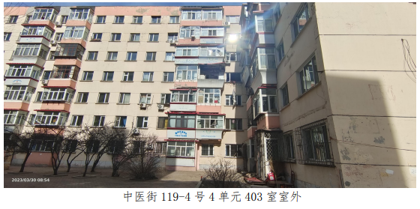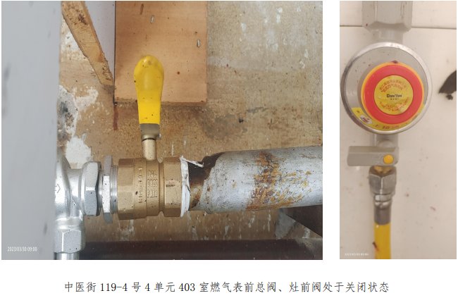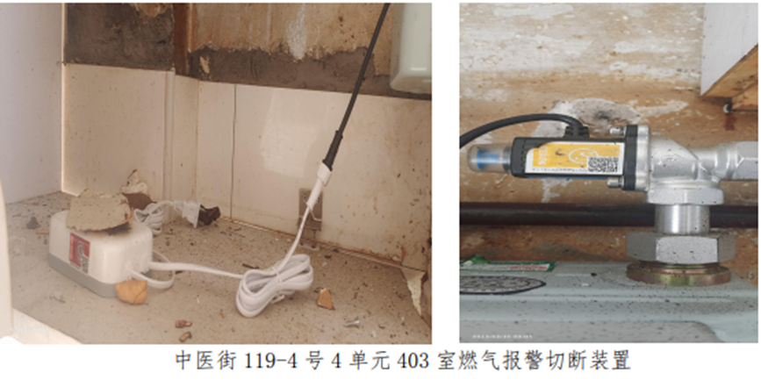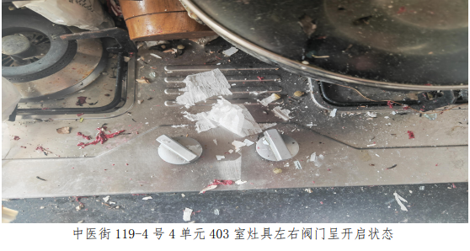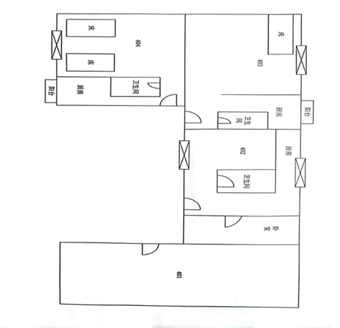

**（五）人员伤亡和直接经济损失情况**

事故造成1人轻伤，一人重伤，直接经济损失约47万元。

二、事故应急处置及评估情况

**（一）事故信息接报及响应相应情况**

3月30日5时10分许，道里区中医街119-4号4单元403室发生疑似燃气爆炸。爆炸发生后，当地居民立即拨打“119”急救电话。同时，属地街道办事处、派出所、道里区应急局、道里区住建局等相关单位接到联动报告，并按相关要求逐级上报。市政府副市长、市公安局局长和道里区政府负责同志第一时间到达事故现场指挥救援及安置工作。道里消防大队、道里公安分局、工程街道办事处、道里区应急局、道里区住建局等相关单位主要领导和相关人员先后抵达事故现场开展救援、安置、善后等相应工作。

**（二）事故现场应急处置情况**

2023年3月30日5时10分，东安街消防救援站接到指挥中心命令：中医街119-4号4单元403室燃气爆炸，东安街站立即出动4车18名消防救援人员由王任峰站长带领前往现场。

消防救援人员于5时17分到达现场，两名救援人员进入403室内，经排查，现场无其他被困人员，受伤居民以自行下楼去医院救治，室内无明火，排查到厨房位置，发现表前总开关处于开启状态，有燃气泄露声音，救援人员立即关闭表前总开关，灶具开关以及灶前阀开关未触碰。至6时10分，现场排查无安全隐患，移交派出所民警，派出所民警告知消防力量收车。

消防救援人员到达现场时，一名受伤人员被120救护车带去救治，还有一名受伤人员自行下楼配合民警了解情况。

事故发生后，各相关部门、救援机构响应及时，处理得当，未发生次生事故，无医护和救援人员受伤。

**（三）医疗救治和善后情况**

伤者一：王德龙，男，28岁，灵活就业人员，4单元404居民，头部外伤，经哈尔滨市第一医院对伤口缝合处置后，允许离院；

伤者二：杨福刚，男，69岁，4单元403居民，经哈尔滨市第五医院鉴定为浅Ⅱ°20%、深Ⅱ°35%Ⅲ°5%烧伤，目前生命体征平稳。

事故发生后，道里区工程街道办事处立即聘请了哈尔滨达城绿色建筑股份有限公司房安专家对中医街 119-4 号 4 单元 403室及其相邻房间和相邻楼层相应受损部位进行现场检测和结构安全技术鉴定。鉴定结论摘抄如下：

1.本次检测范围建筑主体结构承重构件混凝土柱、梁、板未见因爆炸引起的开裂、较大变形等明显损伤现象。因现场检测时未经业主允许无法直观查看 1、2 轴交 A、C 轴混凝土柱是否存在损伤情况，可在后期现场存在检测条件后再进场检测。

2.非结构承重构件损伤主要表现为：非承重填充墙体变形、破损、损毁，墙面装饰层破损、楼面装饰吊顶脱落、水暖管线折断、门窗脱落、变形及玻璃破损。此类损伤均不会对结构整体安全产生不利影响，经有效的功能性及复位修复后即可恢复原使用功能。

3.本次爆炸未对建筑整体承重结构的原有受力性能和安全性产生不利影响，该建筑主要承重构件在结构设计后续工作年限内仍可正常使用。

4.非承重填充墙体等构件修复时应采用轻质材料，不得超过原墙体自重。

**（四）监管部门监管情况**

2023年3月22日下午，道里住建局局长马鹏翔委托三级调研员孟繁志，在区住建局主持召开了“道里区城市燃气管网改造项目推进会议”，中庆燃气、全过程咨询公司、监理单位参加了此次会议。

会上，中庆燃气、全过程咨询公司、监理单位分别作了工作汇报。主管工作的孟繁志和分管工作的科长尚斌作了重要讲话，对2023年的工作提出了具体要求。最后，会议强调务必做到保质保量保安全，保证工作进度，保民生的工作要求。

三、事故原因分析

事故直接原因是: 作业人员谭志国在403室更换室内燃气设施（四件套）时，表前总阀（铜球阀）与切断阀连接丝扣处安装不紧密，恢复供气后造成天然气泄漏。

**（一）直接原因分析**

谭志国在403室内更换燃气设施（四件套）时，表前总阀（铜球阀）与切断阀连接丝扣处安装不紧密形成泄漏点。在未对表前总阀至灶前阀管段进行严密性试验情况下离开403室进行下一户作业；在未对引入管阀门至燃具前阀门之间的管道进行严密性试验的情况下违规恢复供气，造成天然气从403室表前总阀（铜球阀）与切断阀连接丝扣处泄漏；且未对403室内燃气设施进行燃气泄漏性检测，造成泄漏的天然气在403室内积聚，最终引发爆炸。

**（二）事故相关检验检测的鉴定情况**

1.泄漏源

通过对事件小区低压管网严密性检测，确定该小区低压燃气管网完好无泄漏；通过对事件单元燃气管道严密性检测，确定该小区单元燃气主管道完好无泄漏；通过对403室室内燃气设施严密性检测，结合403室燃气计量表数值显示情况及消防部门提供的相关资料，确定中医街119-4号4单元403室燃气表前总阀（铜球阀）与切断阀连接丝扣处的泄漏点为唯一泄漏源。

2.起爆点

经现场勘察，中医街119-4号4单元403室阳台窗户框架及玻璃飞落至户外地面，119-4号4单元403室厨房与卧室间隔墙破损掉落至403室卧室，403室厨房门框、合页向廊厅方向发生形变，确定起爆点在119-4号4单元403室厨房内。

3.结论

中医街119-4号4单元403室燃气表前总阀（铜球阀）与切断阀连接丝扣处为燃气泄漏点，导致天然气泄漏至403室厨房、卧室。泄漏的天然气在403室内积聚，与空气混合，最终混合后的天然气达到爆炸极限，遇到足够的点火能量（如灶具打火、冰箱运转启动产生的电火花、静电等），引发爆炸。

**（三）其他可能因素排除**

经公安机关现场勘查、询问和其他相关材料分析，排除人为故意破坏、突发灾害因素等影响，未产生不良社会舆情。

**（四）间接原因分析**

1.成都千嘉公司室内燃气设施更新改造项目项目部对作业人员安全教育不到位，未如实记录安全生产教育和培训情况；发现作业人员违反操作规程作业不加制止；安全检查不到位，未及时发现并消除生产安全事故隐患。

2.中庆燃气道里一公司安全检查不到位，未及时排查出生产安全事故隐患；从业人员未落实岗位安全责任、违反安全管理规定。

3.黑龙江龙至信工程项目管理有限公司作为该项目监理公司，对施工单位作业人员违反安全管理规定的行为发现不及时。

四、对有关责任单位和责任人员的处理建议

（一）对责任单位的处理建议

成都千嘉科技股份有限公司对下设项目部及施工作业现场疏于安全管理，是该起事故的责任单位。建议道里区住房和城乡建设局对其违法行为进行处罚。

（二）对有关责任人员的处理建议

1.谭志国，成都千嘉公司室内燃气设施更新改造项目现场施工人员。未对403室进严密性试验，未使用检测仪进行泄漏检测，违反了“室内设施更新项目”施工作业操作规程，对事故的发生负有直接责任。以上行为违反了《中华人民共和国安全生产法》第五十七条[2]之规定。建议道里区应急管理局依据《安全生产违法行为行政处罚办法》第四十五条第（一）项[3]给予处罚。

2.刘晓慧，成都千嘉公司室内燃气设施更新改造项目一组班组长。发现作业人员违反操作规程作业不加制止，未落实岗位安全责任，对事故的发生负有一定责任。以上行为违反了《中华人民共和国安全生产法》第五十七条之规定，建议道里区应急管理局依据《安全生产违法行为行政处罚办法》第四十五条第一项给予处罚。

3.黄剑，成都千嘉公司室内燃气设施更新改造项目现场安全员。对作业人员安全教育不到位，未如实记录安全生产教育和培训情况；安全检查不到位，未能及时发现生产安全事故隐患；未制止或纠正作业人员违反操作规程的行为，对事故的发生负有安全管理责任。以上行为违反了《中华人民共和国安全生产法》第二十五条第二项、第五项、第六项[4]之规定，建议道里区应急管理局依据《中华人民共和国安全生产法》第九十六条[5]给予处罚。

4.魏于坤，成都千嘉公司室内燃气设施更新改造项目现场项目经理。组织、实施本项目安全生产教育和培训不到位；对项目安全检查不到位，未及时发现并消除生产安全事故隐患。对事故的发生负有主要领导责任。以上行为违反了《中华人民共和国安全生产法》第二十一条第三项、第五项[6]之规定，建议道里区应急管理局依据《中华人民共和国安全生产法》第九十五条第一项[7]给予处罚。

5.罗瑞，哈尔滨中庆燃气有限责任公司道里第一分公司员工。作为该工程现场监督员，启闭单元栓未到达现场、未如实填写《停、送气记录》，未落实岗位安全责任、违反安全管理规定，对事故的发生负有一定责任。以上行为违反了《中华人民共和国安全生产法》第五十七条之规定。建议道里区应急管理局依据《安全生产违法行为行政处罚办法》第四十五条第一项给予处罚。

6.战磊，中庆燃气道里一公司生产运营室主任，作为道里一公司2023年室内燃气附属设施更换四件套工作领导小组负责人，安全检查不到位，未及时排查出生产安全事故隐患，对事故的发生负有领导责任。以上行为违反了《中华人民共和国安全生产法》第二十五条第五项之规定，建议道里区应急管理局依据《中华人民共和国安全生产法》第九十六条给予处罚。

7.马惠荣，黑龙江龙至信工程项目管理有限公司现场总监代表，安全检查不到位，未能及时发现生产安全事故隐患，未能提出整改建议，对该起事故负有一定责任。以上行为违反了《中华人民共和国安全生产法》第二十五条第五项，建议道里区应急局依据《中华人民共和国安全生产法》第九十六条给予处罚。

五、事故主要教训

经调查，此起事故是由于施工单位成都千嘉公司贯彻落实安全发展理念不到位。公司层面虽建立健全安全生产相关规章制度并逐级落实，但到项目部层面后，对安全生产的把控全面失守，风险分析研判缺失，隐患排查治理不到位，安全教育内容缺失且未起到应有效果，现场班组长及施工工人严重违反操作规程。

六、事故整改和防范措施

1. 成都千嘉公司要深刻汲取事故教训，做到亡羊补牢。加强公司各项规章制度的落实，确保落实到底，落实到具体施工作业人员。将此起事故通报全公司及各项目部，对管理不到位、信息掌握不到位、教育培训不到位等薄弱环节举一反三，逐一整改。加大公司对项目部的监管力度和检查频次，及时掌握项目部的各项动态，核实项目部上报信息。推动解决公司与项目部之间的“破圈”问题，坚决杜绝项目部与公司沟通不畅、汇报不及时的现象发生。

2.中庆燃气道里一公司应加强内部教育培训工作，进一步完善奖惩机制，坚决杜绝“以包代管”的现象发生。严厉打击“履职不尽责”的工作作风，对涉及人员进行岗位调整、岗位从业再教育。

3.黑龙江龙至信工程项目管理有限公司要继续强化安全发展理念，健全完善政策措施，明确各岗位职责，任用具有相应资格的从业人员。

“3.30”事故调查组

2023年6月12日

1. 《生产安全事故报告和调查处理条例》第二十二条：事故调查组的组成应当遵循精简、效能的原则。根据事故的具体情况，事故调查组由有关人民政府、安全生产监督管理部门、负有安全生产监督管理职责的有关部门、监察机关、公安机关以及工会派人组成，并应当邀请人民检察院派人参加。事故调查组可以聘请有关专家参与调查。
2. 《安全生产法》第五十七条 从业人员在作业过程中，应当严格落实岗位安全责任，遵守本单位的安全生产规章制度和操作规程，服从管理，正确佩戴和使用劳动防护用品。
3. 《安全生产违法行为行政处罚办法》第四十五条 生产经营单位及其主要负责人或者其他人员有下列行为之一的，给予警告，并可以对生产经营单位处1万元以上3万元以下罚款，对其主要负责人、其他有关人员处1000元以上1万元以下的罚款：（一）违反操作规程或者安全管理规定作业的；
4. 《安全生产法》第二十五条 生产经营单位的安全生产管理机构以及安全生产管理人员履行下列职责：

   （二）组织或者参与本单位安全生产教育和培训，如实记录安全生产教育和培训情况；

   （五）检查本单位的安全生产状况，及时排查生产安全事故隐患，提出改进安全生产管理的建议；

   （六）制止和纠正违章指挥、强令冒险作业、违反操作规程的行为；
5. 《安全生产法》第九十六条 生产经营单位的其他负责人和安全生产管理人员未履行本法规定的安全生产管理职责的，责令限期改正，处一万元以上三万元以下的罚款；导致发生生产安全事故的，暂停或者吊销其与安全生产有关的资格，并处上一年年收入百分之二十以上百分之五十以下的罚款；构成犯罪的，依照刑法有关规定追究刑事责任。
6. 《安全生产法》第二十一条 生产经营单位的主要负责人对本单位安全生产工作负有下列职责：（三）组织制定并实施本单位安全生产教育和培训计划；（五）组织建立并落实安全风险分级管控和隐患排查治理双重预防工作机制，督促、检查本单位的安全生产工作，及时消除生产安全事故隐患；
7. 《安全生产法》第九十五条 生产经营单位的主要负责人未履行本法规定的安全生产管理职责， 导致发生生产安全事故的，由应急管理部门依照下列规定处以罚款：（一）发生一般事故的，处上一年年收入百分之四十的罚款；